Creación de comprobantes fiscales digitales utilizando MasterEdi como medio de envío

A continuación se indican los pasos para crear Comprobantes Fiscales Digitales con Aspel-SAE, utilizando al buró de servicio MasterEdi para hacer llegar los comprobantes a los diferentes clientes. Es importante mencionar que este buró ofrece diferentes servicios de integración con Aspel-SAE, a uno se le llamará Automático y otro manual, ¿En qué consisten?:

Automático, a partir de la Orden de compra del cliente (Walmart, Chedraui, etc) , MasterEDI crea un documento modelo que Aspel-SAE podrá leer de manera transparente, sin necesidad de capturarlo. La ventaja de esta opción, es que en el documento modelo están los datos de Claves de producto requeridas por el cliente, datos de GLN de los consignatarios, de tal forma que la captura de información en Aspel-SAE se reduce considerablemente.

Manual, MasterEDI toma el comprobante fiscal digital generado por Aspel-SAE y lo entrega al cliente. Sin intervenir en la captura de la factura.
Los pasos para generar comprobantes fiscales digitales son:

- Instalación del sistema Aspel-SAE 4.0

- Instalar la versión 4.0 de Aspel-SAE y corroborar el acceso al sistema.
- Actualizar al último re-instalable, esto se corrobora desde la opción Ayuda/Servicio de actualización en línea.

- Ubicando el certificado digital

- Se deberá contar con el certificado de sello digital de la empresa que va a facturar digitalmente. Identificando los archivos del certificado, los cuales son:
- Llave privada (*.key )
- Certificado (*.cer)
- Archivo de texto con la contraseña (*.txt)

NOTA: Si se está trabajando en forma de prueba, se deberá contar con los certificados que otorga el SAT para tal efecto, para obtenerlos, se pueden descargar en la siguiente dirección:
http://www.sat.gob.mx/sitio_internet/e_sat/comprobantes_fiscales/15_6580.html, de la misma forma, se debe trabajar con un respaldo de la base de datos.

- Configuración de Aspel-SAE

Ruta de Acceso: Utilerías/Configuración

- En la sección de facturas

Para que el sistema, pueda emitir comprobantes fiscales, hay que definir los siguientes parámetros:

- Sellos digitales: se deberá de indicar la ruta donde se almacenaron los archivos del certificado de sello digital y su contraseña.

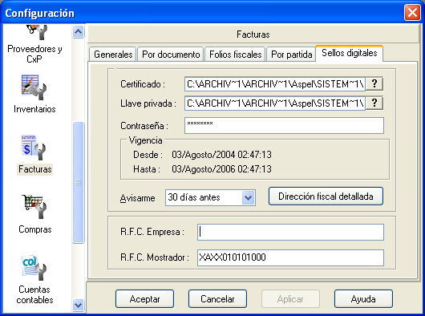
Archivo del certificado *.cer
Archivo de la llave privada *.key
Contraseña
Anotar la dirección fiscal detallada
Vigencia de los certificados
RFC de la empresa

Figura 3-1. Configuración del sello digital

- Dirección fiscal detallada: Definir los datos fiscales de la empresa y del lugar de expedición.

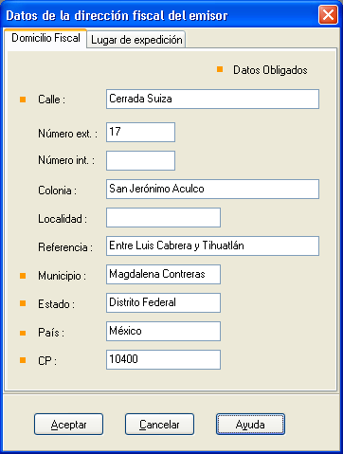

Figura 3-2. Datos fiscales de la empresa.

- Definición de folios digitales: En la sección de “Por documento”, definir los folios que se van a utilizar, pulsando el botón de 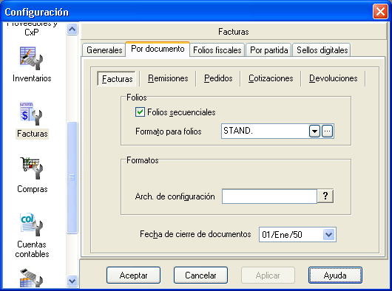 e indicar la serie que se utilizará como digital, Aspel-SAE permite convivir las dos formas de facturación, la digital con la tradicional:
- Serie
- Tipo de comprobante digital (al pulsar esta opción, mostrará una ventana en donde se definirán los siguientes puntos, es de suma importancia la correcta definición de estos datos).
  - Formato de impresión
  - Número de aprobación
  - Año de aprobación
  - Número de folios solicitados

Figura 3-3. Definición de folios.

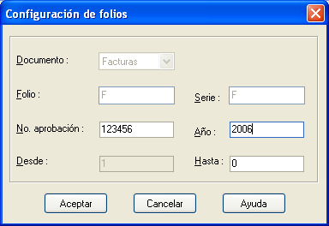

Figura 3-4. Definición de datos para folios digitales.

- En la sección de Inventarios:

Se deben eliminar las etiquetas de los impuestos que no se manejen, por ejemplo, si los productos que comercializa sólo manejan IVA, esta ventana se debe observar como:

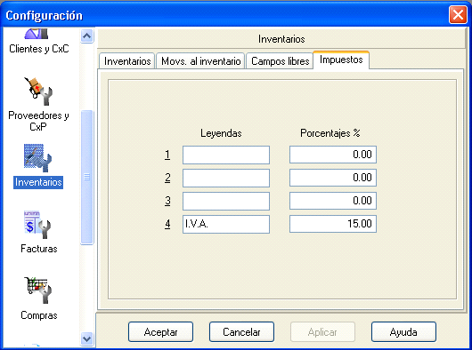

Figura 3-5. Eliminando impuestos que no se van a utilizar.

- Definición de datos comerciales

Existen ciertos datos que se deben incluir en las addendas de los diferentes clientes, a continuación se indican los datos que se deben identificar y capturar:

Datos de clientes
Ruta de Acceso: Módulos/Clientes y CxC y/o el icono

Identificar en el catálogo de clientes, la clave que corresponde al cliente que está solicitando una addenda en específico, como Chedraui o Walmart.

En dicho registro se debe verificar en la carpeta de Generales se tengan capturados los datos de:
- Nombre
- RFC
- Colonia
- CP

En la carpeta Ventas:
- Días de crédito

En la carpeta Adicionales:
- En el segundo campo que equivale al campo libre 2, se debe capturar el GLN del cliente, también llamada código EAN de la tienda (por ejemplo, el 7504000107000), dicho valor se tiene que verificar con el cliente.
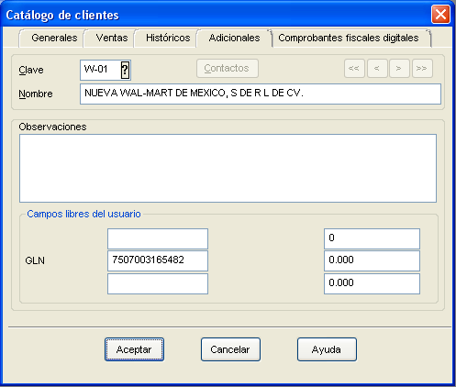

Se activa la carpeta de Adicionales

GLN del Cliente

Figura 4-1. Escribiendo el GLN del cliente en el campo libre 2.

IMPORTANTE: Las modificaciones en los datos de Consignatario y de productos son opcionales, dado que si se utiliza la opción Automático de Masteredi para “cargar” la factura, estos datos se registran automáticamente y no es necesaria la captura en Aspel-SAE.

- Datos del consignatario

En algunos casos, el cliente requiere para su addenda datos del lugar de entrega (centro de distribución o tienda), a estos datos se les conoce como DATOS DEL CONSIGNATARIO, en Aspel-SAE cada lugar donde se entrega mercancía se debe agregar como un cliente más, (este cliente sólo se utilizará para indicar el lugar de entrega), para cada uno de estos consignatarios se debe,

Verificar en la carpeta de Generales se tengan capturados los datos de:
- Nombre
- RFC
- Colonia
- CP
En la carpeta Adicionales:
- En el segundo campo que equivale al campo libre 2, se debe capturar el GLN de la tienda o lugar de entrega, también llamada código EAN de la tienda (por ejemplo, el 7504000107000), dicho valor se tiene que verificar con el cliente.
Nota: En algunos casos la cadena no maneja el GLN. Ejemplo Chedraui. En este caso debe poner el número de la tienda. Ejemplo (0041)

- Datos de Inventarios
Ruta de Acceso: Módulos/Inventarios y/o el icono .

En los productos que se venden al cliente que tiene requisitos de una addenda en específico (Walmart, Chedraui, por ejemplo), se debe:

- Identificar los productos que se comercializan a estos clientes.
- Verificar que se tenga capturados los datos que solicita, por ejemplo:

- Walmart Comercial Mexicana y Gigante solicita una clave de producto:
  - Código EAN/UPC

- Chedraui solicita dos claves de producto:

  - Código EAN/UPC (pe. 7501001130640)
  - Código DUN 14 (pe. 17501001130647)

Estos datos se deben capturar en los campos indicados en la siguiente tabla:

Dato | Campo SAE
Código EAN/UPC: código de barras | Clave alterna
Número del artículo del comprador | Campo libre alfanumérico 2
Código Dun 14 | Campo libre alfanumérico 3

Nota: Si el mismo producto se le vende a los dos clientes, uno de los campos llamados: Número del artículo del comprador se deberá capturar en el Campo libre alfanumérico
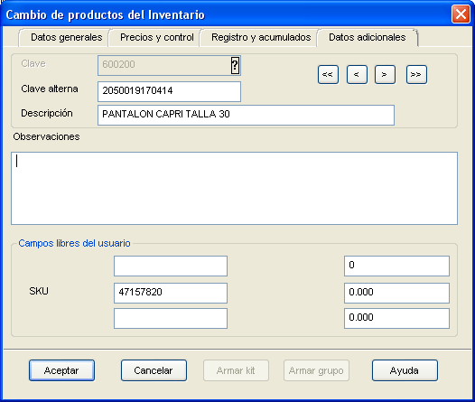
Ejemplo de un Código EAN/UPC
Ejemplo de una clave del art. Comprador

Figura 4.2. Escribiendo el código EAN/UPC y la clave del artículo comprador.

- Se debe verificar que la unidad de medida indicada en el campo Unidad de salida coincida con la unidad de medida en la que se le vende el cliente, por ejemplo, a Chedraui le vendemos en cajas, se debe indicar CT ó CA= Caja de cartón en dicho campo. Es importante mencionar que el precio del producto debe corresponder a esta unidad de venta.

- Personalización de la plantilla

Aspel-SAE genera la factura electrónica con addenda a través de plantillas, dicha plantilla se puede descargar de manera gratuita en: http://www.aspel.com.mx/bconocimiento, y posteriormente se debe personalizar, para ello, se debe tomar en consideración los pasos siguientes:
- Cuando se tiene a Masteredi como medio de envío se debe descargar el archivo llamado Addenda_MasterEDI.xml que será nuestra plantilla a utilizar.
- copiar al directorio donde se tenga la base de datos de la empresa, por ejemplo: C:\Archivos de programa\Archivos comunes\Aspel\Sistemas Aspel\SAE4.00\Datos.
- renombrar el archivo a la clave del cliente identificada en el punto 5. Por ejemplo, supongamos que el cliente es NUEVA WAL MART DE MEXICO, S. DE R.L. DE C.V. y en nuestro catálogo de SAE tiene la clave W-10, entonces, el archivo se deberá llamar W-10.xml.

Figura 5-1. Renombrando la plantilla con el nombre de la clave del cliente.

- El siguiente paso, es personalizar la plantilla, esto se puede hacer editando el archivo con el block de notas y capturando directamente en ella la información de los siguientes campos:

Campo en la plantilla | Descripción | Ejemplo
Escribir_GLN_Proveedor | Código que asigna la AMECE.  Para el caso de Wal-Mart este datos del Proveedor es opcional. | 7502365874147
Escribir_No_Proveedor | Número de proveedor que les asigna su socio comercial | 532148
IEPS_ID | Ponerlo en la plantilla solo si maneja IEPS, de lo contrario no ponerlo. | IEPS_ID 123456789

Normalmente los datos anteriores no varían, por ello, se pueden anotar directamente en la plantilla.

Sustituir el GLN Proveedor por el número asignado por AMECE.

Sustituir el GLN Proveedor por su numero asignado por AMECE.

Figura 5-2. Ejemplo de la personalización de la plantilla.

IMPORTANTE. Si se tiene el servicio Automático de MasterEDI para la captura de órdenes de compra el paso Elaboración del Pedido no es necesario y en su sustitución se deberá realizar el indicado en el punto…

- Elaboración del Pedido
Ruta de Acceso: Módulos/Facturas y vendedores y el icono 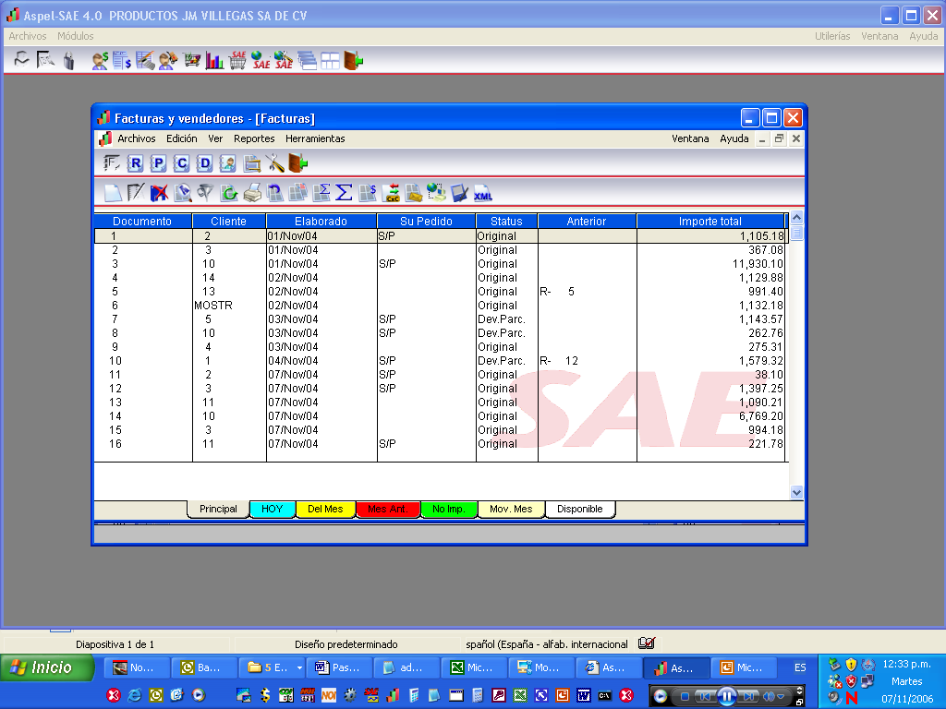

Para poder hacer la factura electrónica, el proceso debe iniciar por la elaboración de un pedido, ya que en la addenda se solicitan datos que aparecen en dicho documento, para ello, se capturará un pedido como normalmente lo haríamos, teniendo cuidado al capturar debidamente los siguientes campos:

- Fecha Pedido: En éste campo se debe anotar la fecha del pedido del cliente.
- Condición: Capturar el número de la orden de compra.
- Su Pedido: Se debe anotar el número de departamento al que va la mercancía.
- Consignar: Anotar la clave del cliente que tiene los datos del lugar a donde se va a entregar la mercancía..
- Capturar el resto de la información como habitualmente se hace.

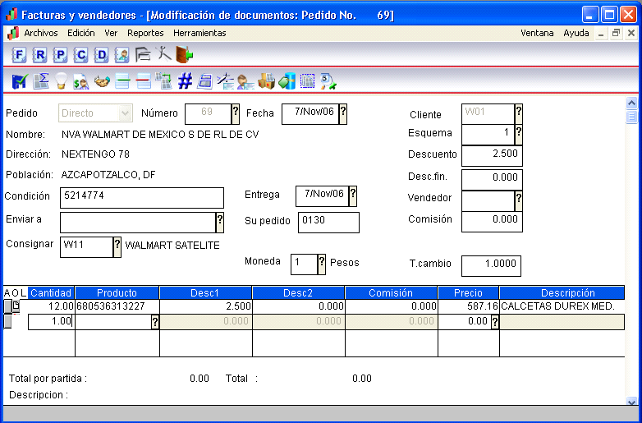
No. Orden de compra
No. de depto.
Lugar de entrega

Figura 6-1. Ejemplo de la elaboración un pedido.

Al terminar de generar el pedido, se puede enlazar posteriormente a una remisión si así se desea y generar la factura a partir de dicha remisión. En caso contrario, se podrá enlazar el pedido directamente a la factura, recordando que la secuencia de enlace de documentos, debe ser:

Pedido → Remisión → Factura ó Pedido → Factura

- Facturando el pedido
Ruta de Acceso: Módulos/Facturas y vendedores y el icono .

Para la elaboración de la factura:

- se debe enlazar el pedido o la remisión generada, evitando así la doble captura.

- si el folio que se utiliza para la generación de facturas digitales no es el predefinido, se puede seleccionar el tipo de folio con la tecla F9 ó pulsando el ícono . (La definición de un folio como predefinido se realiza en la opción de Utilerías/Perfiles de Usuario).

Figura 7-1 Enlazando el pedido a la factura

- Si el cliente requiere el dato de contra-recibo (folio que le asigna al cliente al entregar la mercancía), éste se debe capturar en el campo “Enviar a:” , haciendo clic en el botón de 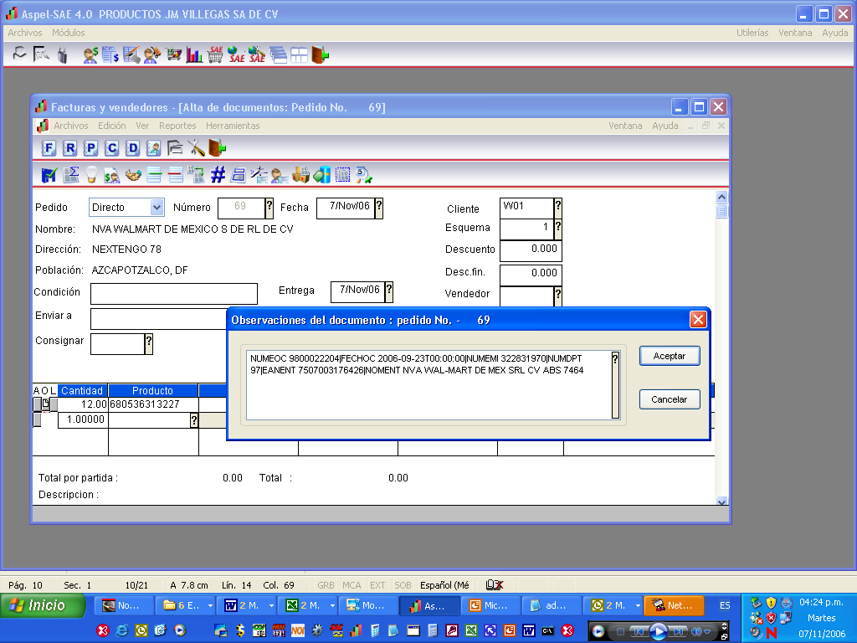 y en el campo “Dirección” se debe capturar la fecha del contra-recibo, mientras que en el campo de “Población” la fecha de dicho contra-recibo en formato AAAA-MM-DD, ejemplo 2006-01-01.

No. Contra-recibo y Fecha de Contra-recibo

Figura 7-2 Escribiendo el número de contra-recibo y fecha (sólo cuando el cliente lo requiera)

- Se debe revisar el resto de la información y almacenar el documento, con la tecla F3 o el botón correspondiente para almacenar.

- En la ventana de totales, verificar que los datos se encuentran los campos correctos.

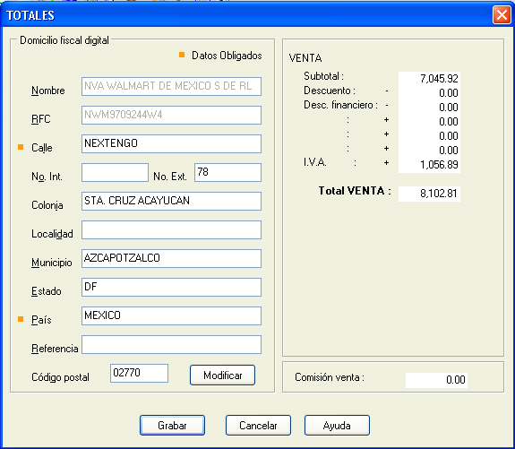

Figura 7-3 Verificación de la información del cliente

La factura electrónica se puede imprimir y entregar a los clientes que no soliciten el archivo, como una factura tradicional, la cual, cumple con todas las disposiciones que marca el SAT.

- Visualización del CFD

  - Con el visor de Aspel.

Al finalizar, podemos ver el resultado de la factura con el visor de Aspel, seleccionando la factura y pulsando el botón

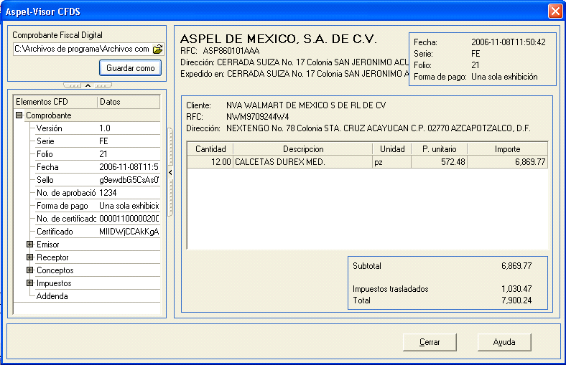

Figura 8-1. Resultado del CFD con el visor de Aspel.

En dicho visor, se puede generar una copia del archivo xml a la ubicación que se requiera pulsando el botón “Guardar Como” e indicando la ruta de almacenamiento.

  - Directamente desde el archivo xml.

Los archivos de la factura electrónica, se generan con la extensión xml y se almacenan generalmente en la ruta del DAC en: \Comprobantes\SAE\Empresa nn\aaaa\mm\dd (en donde: nn=número de empresa, aaaa=año, mm=mes y dd=día), desde ahí los toma MasTransfer que es la aplicación de Masteredi, para hacer la entrega a los clientes.

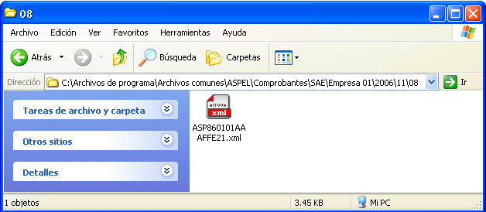

Figura 8-2. Ejemplo de la ruta en donde generalmente se almacena el archivo xml.

Para visualizar el archivo, se puede abrir con el Internet Explorer, el cual se mostraría como en la siguiente figura:

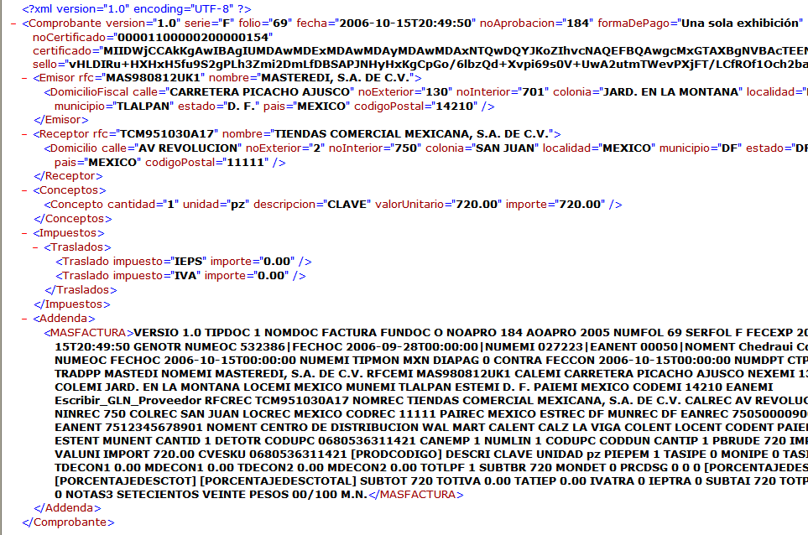
CFD regulado por el SAT
Addenda

Figura 8-3. Detalle del archivo xml.

En caso de estar en proceso de prueba, al finalizar el procedimiento, sólo basta enviar el archivo xml generado por e-mail al contacto que se tiene en Masteredi y esperar sus comentarios, así como los del cliente, cuando se obtenga el visto bueno, el mismo procedimiento se debe realizar en el servidor con los datos reales y la base que se maneja en producción.

- Automática

A continuación se ilustrará la manera en la que se integra una orden de compra a una factura sin necesidad de una captura exhaustiva, esta opción se puede utilizar si los pedidos de la cadena comercial los baja del portal Masteredi, de lo contrario debe utilizar la elaboración Manual.

- Ingresar al portal www.masteredi.com.mx para bajar pedidos de cadenas comerciales.
- Introducir su clave de usuario y password, en caso de no tenerla, se debe de contactar a MASTEREDI.
- Dar clic en la opción de “Bajar archivos nuevos”

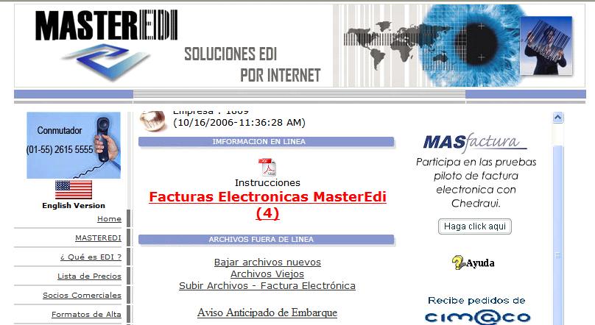
Bajar Información Nueva

Bajar archivos nuevos

Figura 9.1 Ejemplo de acceso al portal de Masteredi para bajar pedidos a SAE 4.0

- Elegir la cadena cuyos pedidos se deban bajar y hacer clic en el botón “EXE”. Por omisión la información se copia en C:\EDI1\DATOS

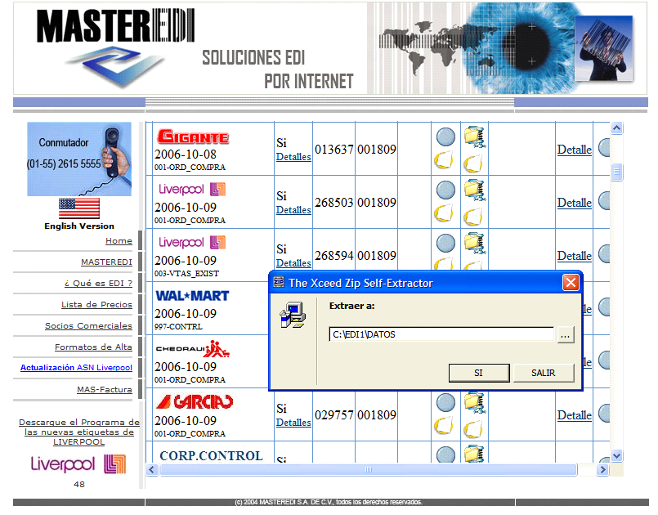
Selección de Información a “bajar”

Figura 9.2 Bajando los archivos de pedidos para utilizarlos en SAE 4.0

- Elaboración del Pedido.

Ruta de Acceso: Módulos/Facturas y vendedores y el icono

- Activar el menú Edición y seleccionar opción “Leer Modelo”, seleccionar la carpeta donde se copiaron los Pedidos (puede ser en c:\edi1\datos), seleccionar el número de pedido a facturar y aceptar.

Ubicar el pedido u orden de compra a facturar.

Figura 9-3 Ejemplo de enlazar pedido de Masteredi con SAE 4.0

Verificar en la ventana de captura los datos de:
- Fecha del pedido
- Clave de cliente
- Esquema de impuestos
- Descuentos
- Cantidades de los artículos

En los campos de Observaciones, tanto de las partidas como del documento se puede observar que se almacena información importante para la elaboración de la factura, la cual no debe ser borrada.

- Guardar el pedido con F3 o el botón correspondiente,
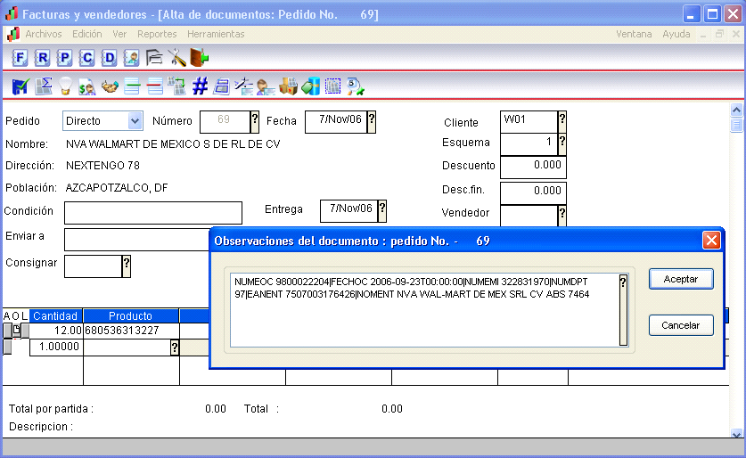

Datos Importantes para la Factura (No Borrar)

Figura 9-4 Datos que se colocan de forma automática en Observaciones

